Escuela sabática de menores: ¡Vamos a organizarnos!
Esta lección está basada en Éxodo 18 y “Patriarcas y profetas”, capítulo 26.
- Encuentro emocionante.
  - ¿Quién era Jetro?
  - ¿Por qué Jetro fue a ver a Moisés?
  - ¿A quiénes llevó Jetro consigo?
  - ¿Qué significan los nombres de los hijos de Moisés?
  - Agradece a Dios por tu familia y por el cariño que os manifestáis mutuamente.
- Alabando juntos a Dios.
  - ¿Después de saludarse, qué le contó Moisés a Jetro?
  - ¿Qué conclusión sacó Jetro de lo que Moisés le contó?
  - ¿Cómo demostró Jetro su agradecimiento por lo que Dios había hecho?
- Haz una lista de las cosas que Jesús ha hecho en tu vida y cuéntaselas a otros.
- Una carga muy pesada.
  - ¿Cuál fue la ocupación de Moisés todo el día siguiente?
  - ¿Qué fue lo que le extrañó a Jetro de esta actividad?
  - ¿Qué justificación dio Moisés para hacer las cosas de esa manera?
  - ¿Según Jetro, cuál sería el resultado final de esa forma de actuar?
  - No intentes hacer todas las cosas tú solo. Pídele a Dios que te ayude a distinguir qué cosas tienes que hacer tú solo y cuáles puedes delegar en otros.
  - Ora para que Dios te ayude a organizar tu vida de manera que tengas tiempo para Él
- ¡Vamos a organizarnos!
  - ¿Qué dos trabajos que Moisés hacía no podía delegarlos en nadie?
  - ¿Qué cualidades debían tener las personas en las cuales Moisés iba a delegar?
  - ¿Cómo aconsejó Jetro que Moisés distribuyera al pueblo de Israel para que todo estuviese bien organizado?
  - ¿Qué hacían los jueces con los asuntos sencillos?
  - ¿Qué hacían los jueces con los asuntos complicados?
  - ¿Qué beneficios tenía esta distribución de responsabilidades?
  - ¿Qué hizo Moisés antes de despedir a su suegro?
  - Agrade a Dios por las personas que te aconsejan. Escúchalas.
  - Lee Tito 1:6-9 y 1ª de Pedro 5:1-6. Haz una lista de las cualidades que deben de tener los dirigentes de la iglesia de hoy.
  - ¿Qué puedes aplicar en tu vida de estas instrucciones?
  - ¿Cómo está organizada la Iglesia Adventista del Séptimo Día a nivel local y a nivel mundial?
  - ¿Cuáles son los beneficios de la organización?
Resumen: Dios nos enseña a servirle de manera organizada.

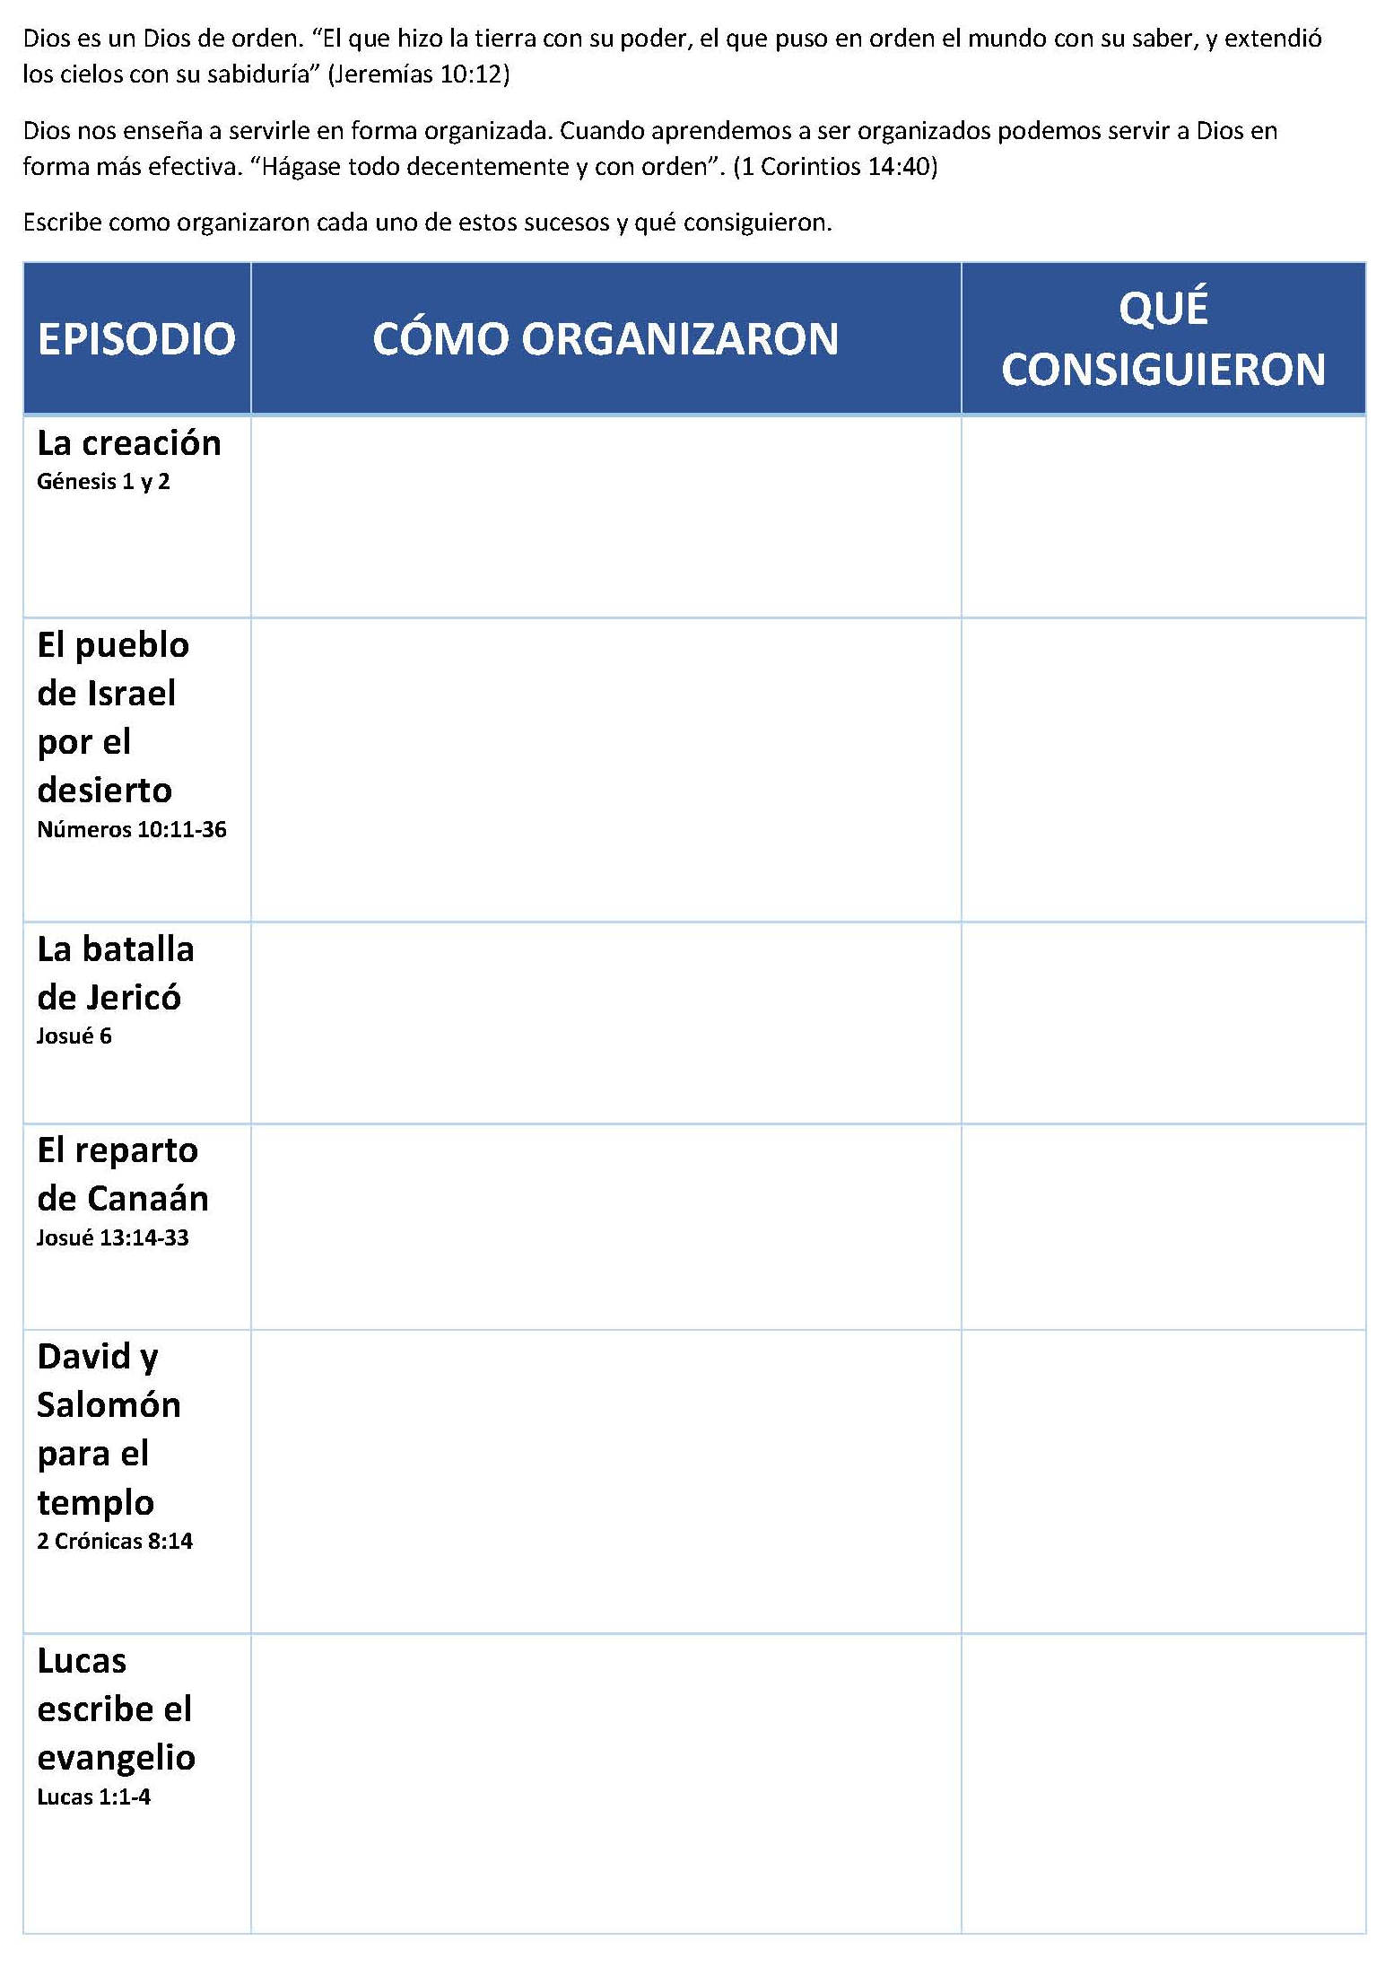
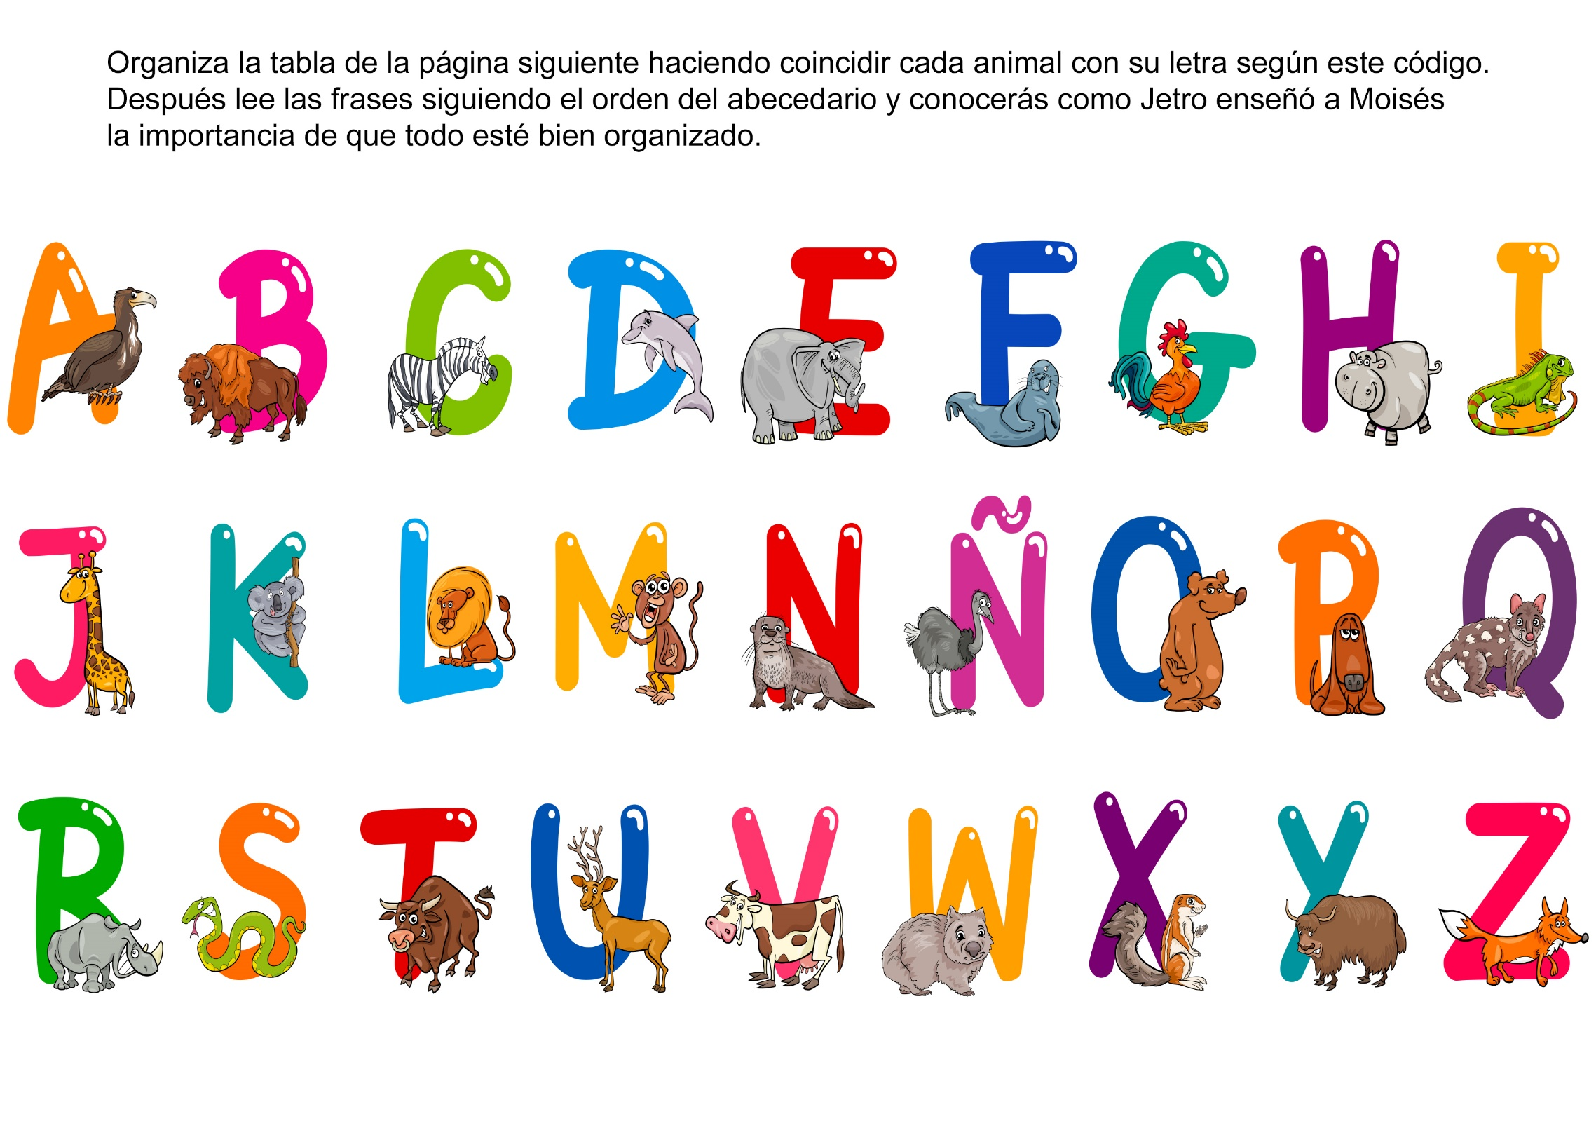
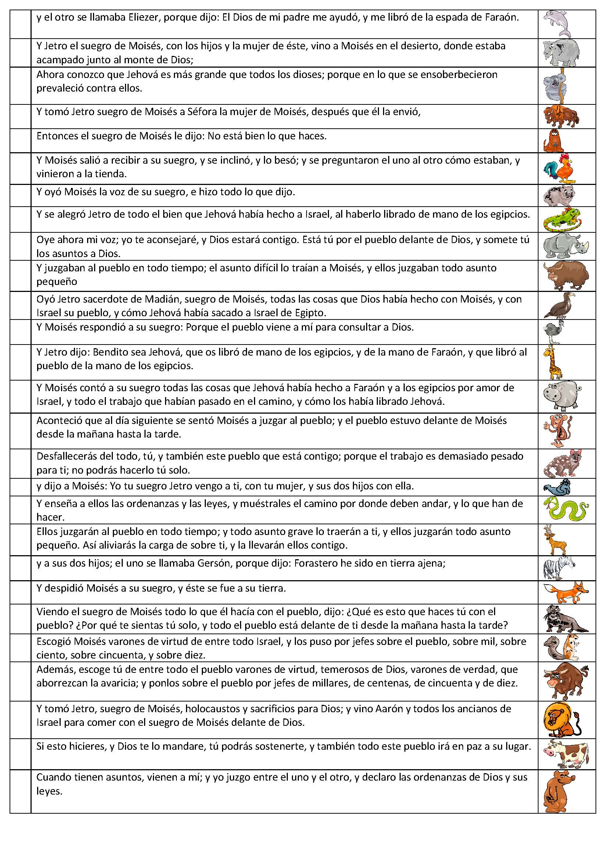
¡HORMIGAS! ¡HORMIGAS! ¡HORMIGAS!
Por Dave Hill
¿Te acuerdas si la última vez que fuiste a un picnic tuviste algunos "huéspedes" que se metieron por todas partes curioseando? Es casi seguro que así ocurrió. Y mientras tú estabas de picnic, no lo estaban estos huéspedes, las hormigas. Ellas andaban en su trabajo. Las hormigas se cuentan entre los animalitos más trabajadores.
Hay centenares de diferentes clases de hormigas, y diferentes hormigas realizan diferentes clases de trabajo. Muchas de ellas son especialistas; se pasan la vida haciendo una sola clase de trabajo.
Las hormigas siempre viven en grandes familias. Su casa se llama colonia. Algunas viven en montículos, de tierra, llenos de departamentos. En cada montículo hay una reina. Esta es la que pone los huevos de donde nacen las nuevas hormigas. Es también la que tiene mayor tamaño de todas.
Hay hormigas llamadas soldados. Su trabajo consiste en proteger la colonia de todos los enemigos.
Estas hormigas soldados poseen enormes pinzas. Algunas de esas hormigas soldados alcanzan un tamaño de hasta 2,5 cm. Quizás los miembros más numerosos de la colonia sean las obreras, porque están encargadas de realizar todo el trabajo. Hay diferentes grupos de obreras especializadas en casi cada trabajo.
Uno de ellos es construir el hogar. Cavan túneles bajo tierra muy complicados, con centenares de minúsculas alcobas, que comunican entre sí por corredores sinuosos. En África, las hormigas "constructoras de montículos" construyen sus casas de 6 ó 7 pies de altura (hasta más de dos metros).
Las obreras recogen la tierra y la depositan en los montículos que se endurecen como ladrillo. Las hormigas carpinteras de la América del Sur taladran troncos para construir sus hogares. Mastican la madera con sus mandíbulas hasta reducirla a una pulpa.
Hay una familia de hormigas conocida como "hormigas parasol". Estas hormigas crían plantitas en sus túneles. Para hacerlas crecer usan como abono pedacitos de hojas. Las obreras acarrean esos pedacitos de hoja sobre la cabeza de tal manera que parece que llevaran sombrillitas. Y, naturalmente, de ahí es donde obtuvieron su nombre extraño.
Algunas hormigas tienen grandes rebaños de ganado. Esos rebaños están realmente compuestos por insectos llamados áfidos o pulgones de planta. Los áfidos segregan un fluido dulce y pegajoso que a las hormigas les gusta. Las hormigas los cuidan muy bien cambiándolos regularmente a plantas buenas y protegiéndolos de los enemigos. Hay un grupo especial de hormigas que no hace otra cosa sino ordeñar los áfidos. Les frotan el lomo con las patas. Esto hace que los áfidos segreguen el jugo dulce y pegajoso que les gusta a las hormigas.
Hay otros grupos de obreras que se pasan la vida cuidando de la reina.
Algunas de ellas llevan los huevos recién puestos a las pequeñas recámaras donde los ponen en "cunas" donde otras obreras los cuidan. Otras se encargan de alimentar a la reina. Le llevan los manjares más escogidos. Otras no hacen otra cosa durante todo el día sino masajear la "espalda" y las "piernas" de la reina.
No obstante, no todas las hormigas son buenas obreras. Algunas se ocupan en hacer la guerra a otras hormigas y en robarles el alimento, y hasta la colonia entera. Hay tribus de hormigas soldados, rojas y negras, que andan en grandes bandos buscando constantemente colonias para atacarlas y saquearlas.
Las hormigas viajeras de la América tropical viajan en enormes caravanas por la selva, comiendo los insectos y animalitos que hallan a su paso. En algunos lugares de la América del Sur viajan en largas columnas de varios metros de ancho centenares de miles de hormigas que van comiendo incesantemente. A su paso los árboles quedan desnudos y limpian el suelo de insectos y de animales muertos.
Soldado, obrera, carpintera, reina, constructora, ordeñadora, labradora. Estas son algunas de las clases especiales de hormigas que hay. Hay muchas otras, que viven atareadas de la mañana a la noche. Hay hasta empresarias de pompas fúnebres, que se encargan de las hormigas muertas, y hay también recolectoras de desperdicios, que mantienen limpios los túneles. Se requiere que todas ellas trabajen armónicamente para mantener en condiciones la vida del hormiguero.
¡EN LA UNIÓN ESTÁ LA FUERZA!
Tú eres muy importante para Jesús y su iglesia, por eso he traído este libro para demostrártelo. Todos saben que un libro está compuesto de varias páginas unidas a un borde al cual llamamos.
Cuando las personas escriben libros, dividen el material en capítulos; por ejemplo, si yo fuera a escribir un libro sobre las iglesias, podría hacer un capítulo sobre la Iglesia central de la ciudad; otro de un barrio, de una villa y así sucesivamente. Cada iglesia puede tener su propio capítulo.
Algo más sobre los libros es que el capítulo puede tener muchas páginas o simplemente unas pocas. En el caso del ejemplo de las iglesias, cada miembro podría ser una página del capítulo. Entonces podríamos tener la página del Sr. Morales, de la Sra. Morales y aún puede haber una página de Willy Morales y otra de Beatriz Morales, también una página para cada miembro de la familia Fernández. Cada miembro de la iglesia podría tener su propia página porque cada miembro es importante para Jesús.
Entonces, tú eres muy importante porque si todos estamos unidos la iglesia es fuerte. Déjame demostrarte lo que quiero decir ¿hay alguien aquí que piensa que es realmente fuerte? Rompe el libro en dos. Obviamente el intento es inútil. Ahora rasga una sola página.
Ahora rasga la página en varios trozos. El punto es obvio, cuando una página es sacada del libro, la página queda débil y fácilmente puede ser destruida.
La Biblia dice: "¡Cuán bueno y cuán agradable es que los hermanos convivan en armonía!" (Salmos 133:1)
Cuando trabajamos juntos, cada uno con su don, y permanecemos unidos como las páginas de este libro, entonces la iglesia de Dios es fuerte.
¡No olvides, tú puedes ser una página pequeña del libro de Dios!, cuando pones tu don al servicio de Dios y permaneces unido a otros con diferentes dones, eso hace una gran diferencia.
Recuerda que si usas tus dones estás contribuyendo para el gran libro de Dios.

